附件三
屏東縣潮州鎮潮東國小辦理96年度親子共學母語活動成果報告表
一、計畫名稱 |  |  |  | 親子共學母語班 |  |  |  |  |  |  |  |  |  | 編號 | 2
二、計畫執行情形
日期 |  | 地點 | 參加人數 |  | 主要活動名稱 |  |  |  |  | 主要工作內容
961012 |  | 試聽  教室 | 20 |  | 認識母語之美 |  |  |  |  | 閩南語有豐富的八聲調及音樂性，透過介紹與欣賞，引導認識閩南語之美。
961026 |  | 試聽  教室 | 20 |  | 拼音認識 |  |  |  |  | 目前的拼音有很多種，介紹常用的方法及教育部制定的拼音法。
961102 |  | 試聽  教室 | 20 |  | 讀書音與白話音 |  |  |  |  | 閩南語有讀書音與白話音之分，介紹兩者之間讀音的不同及使用規則。
961109 |  | 試聽  教室 | 20 |  | 閩南語說唱藝術(歌仔調、答喙鼓) |  |  |  |  | 閩南語有真趣味的說唱藝術，例如歌仔調、答喙鼓，介紹乎大家知。
961116 |  | 試聽  教室 | 20 |  | 台灣囝仔歌詩 |  |  |  |  | 台灣囝仔歌詩真豐富，國小學生要認識自己的生活文化。
961123 |  | 試聽  教室 | 20 |  | 唐詩用讀書音吟唱與古文用讀書音朗誦 |  |  |  |  | 唐詩與古文用讀書音來朗誦及吟唱，重現古早漢學的精神。
961130 |  | 試聽  教室 | 20 |  | 認識閩南語演講的趣味與觀摩得獎學生作品。 |  |  |  |  | 介紹所收集到潮東國小閩南語演講的內容，並且觀摩得獎學生作品。
961207 |  | 試聽  教室 | 20 |  | 「閩南語之美有聲教學網站」介紹及使用 |  |  |  |  | 講師自己的參賽得獎有聲教學網站介紹。
961214 |  | 試聽  教室 | 20 |  | 親子成果發表 |  |  |  |  | 親子於學期末合作寫一篇閩南語文章發表，作為學習成果。
三、辦理效益、學員學習心得或成果、建議事項
家長參與少，因此原本考慮要取消，但計劃已經通過無法暫停。本課程反而是學生上課很踴躍，增加學生對閩南語深度的了解。本校為閩南語人數佔大部分的學校，家長大都忙餘工作無瑕參與學校活動，因此上課來的家長很少，學生佔大部分。所以針對學生的部份特別加強在閩南語有讀書音與白話音之區分、唐詩與古文用讀書音來朗誦及吟唱及閩南語演講的內容，並且觀摩得獎學生作品等。
四、活動成果彙存方式 |  |  |  |  |  |  | ■相片 □錄音帶 □錄影帶 ■電子檔 □其它： （請明列）
五、聯絡人：
姓名 | 趙錫清 |  |  |  |  | 電話 |  | 08-7871364 | e-mail |  | Fulla8578@yahoo.com.tw | 地址 | 屏東縣潮州鎮九塊里復興路66號
六、活動相片（以A4直式紙粘貼6-8幀照片，含始業式、結業式及活動進行過程，並加以文字說明，附於本成果表之後併陳）

活動相片
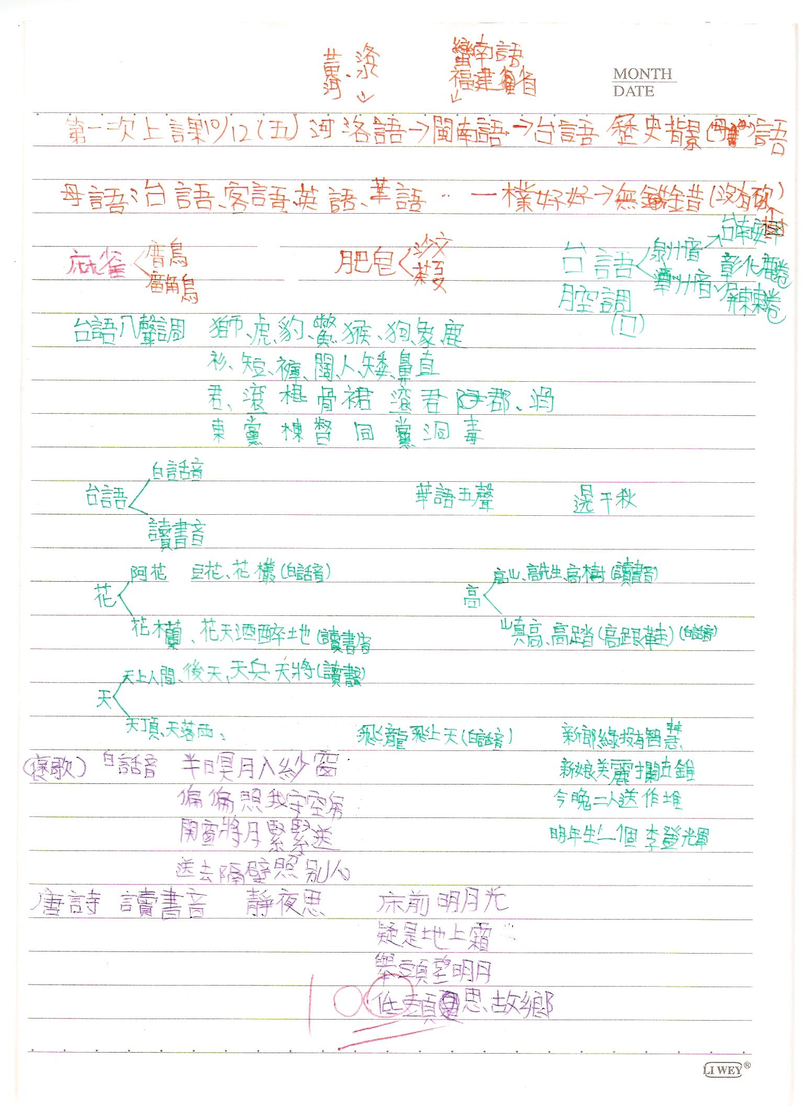 | 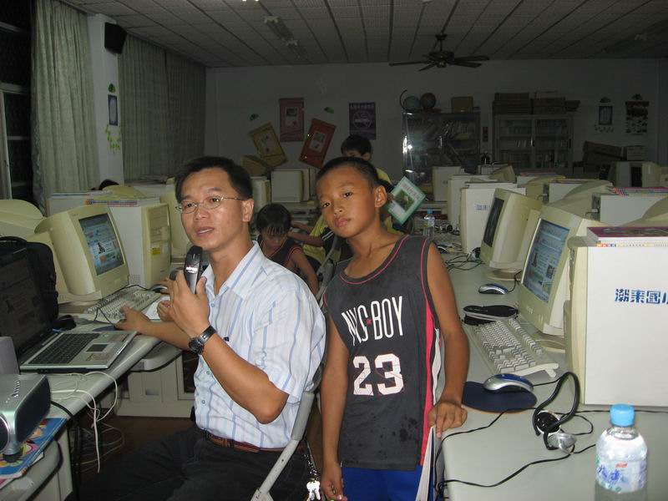
961012親子共學母語上課內容 | 961123親子共學母語上課(鯤島本土文化園地)
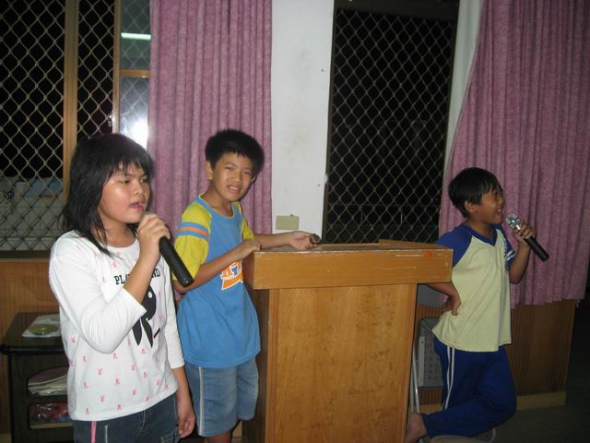 | 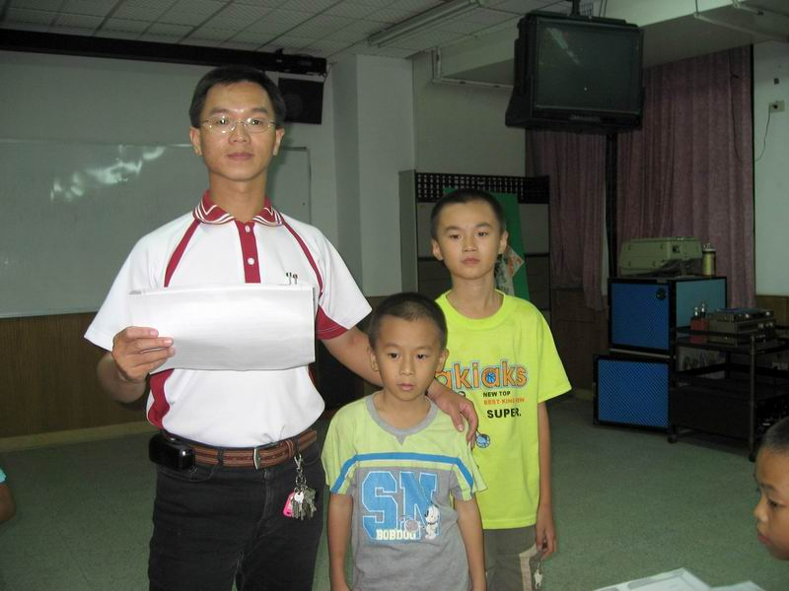
961123唐詩用讀書音吟唱與古文用讀書音朗誦 | 961102讀書音與白話音
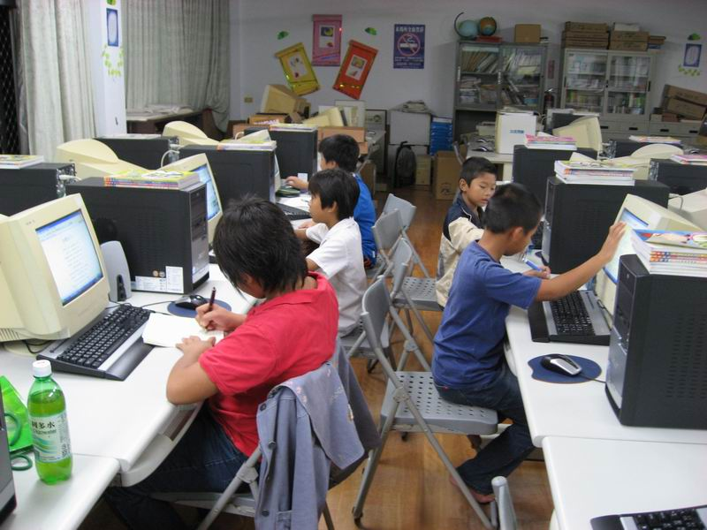 | 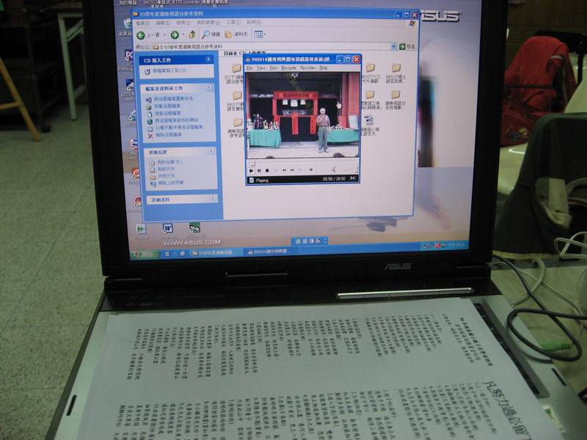
961207「閩南語之美有聲教學網站網站」介紹及使用 | 961109閩南語說唱藝術(歌仔調、答喙鼓)
961130認識閩南語演講的趣味與觀摩得獎學生作品 | 961214學生成果發表

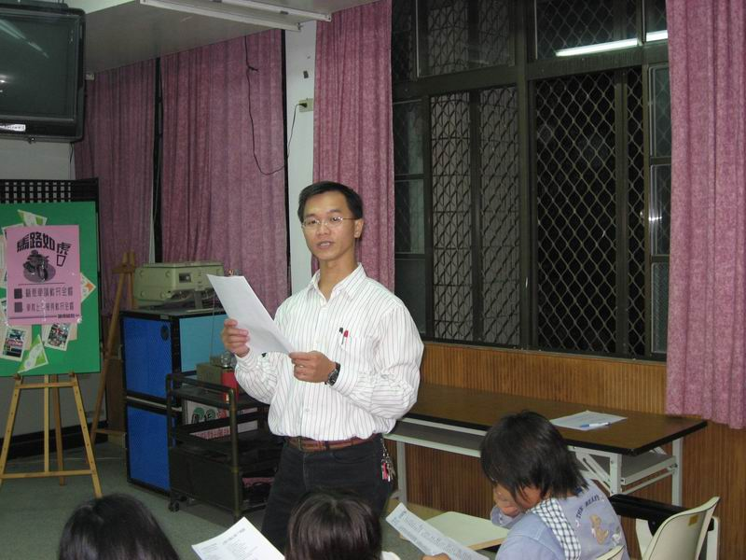 | 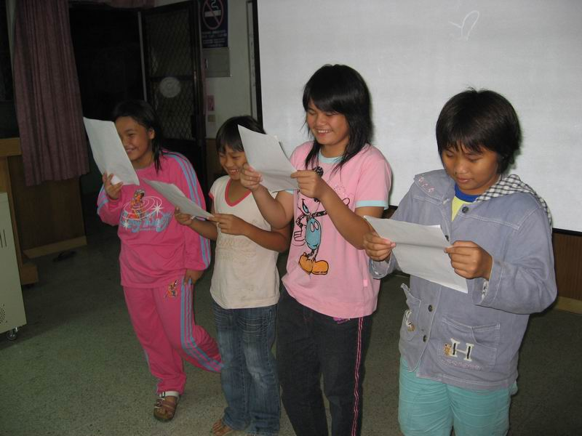

填表人：趙錫清（簽章） 負責人：趙錫清（簽章）
填表注意事項：本表請併同自評表一份，於活動結束將此表放入成果冊中，並請燒錄成光碟附上。

